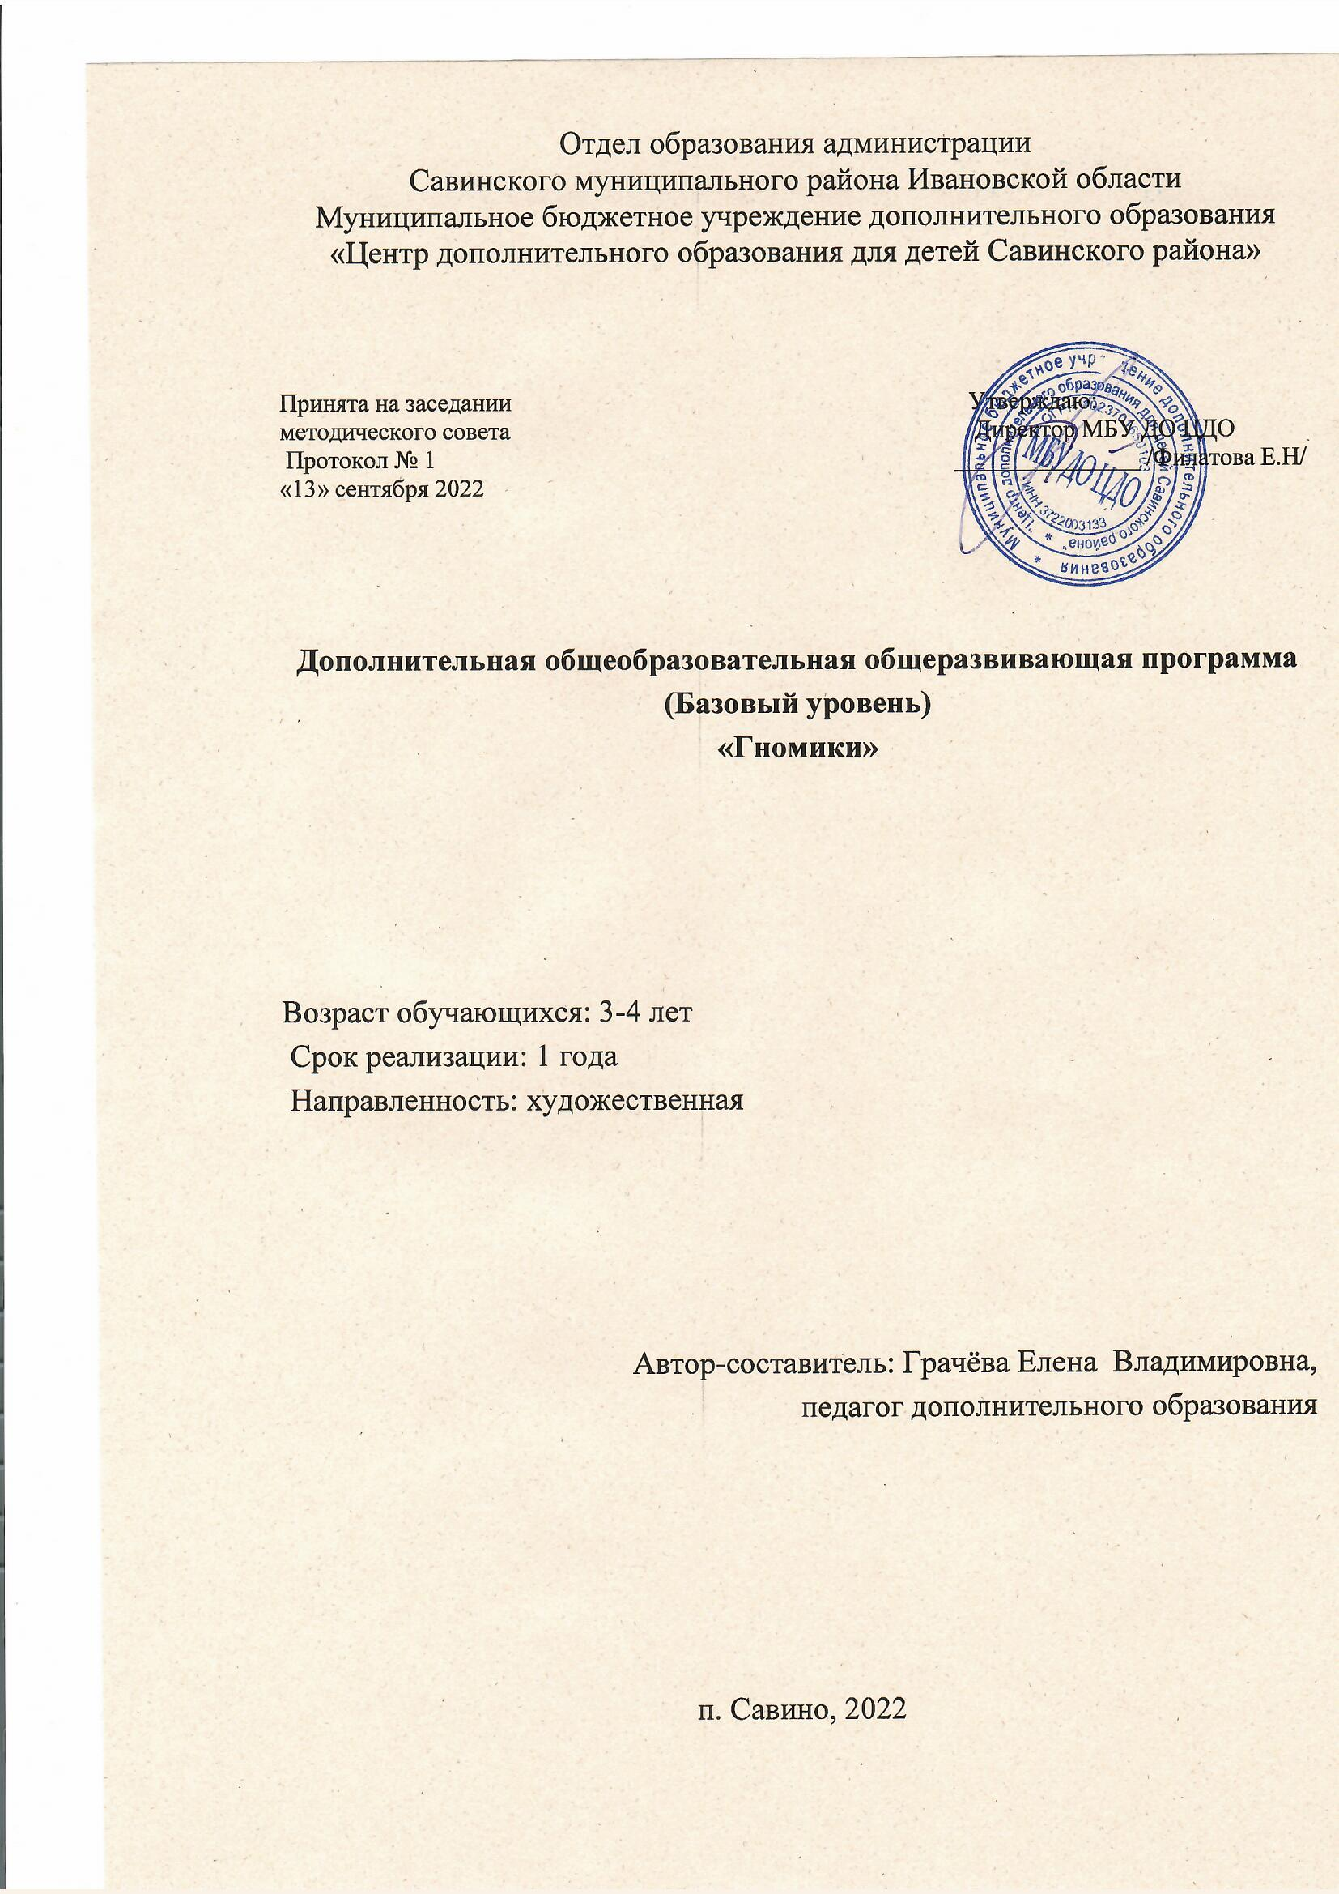

Пояснительная записка

Танцевальное искусство - это мир красоты движения, звуков, световых красок, костюмов, то есть мир волшебного искусства. Особенно привлекателен и интересен этот мир детям. Танец обладает скрытыми резервами для развития и воспитания детей. Соединение движения, музыки и игры, одновременно влияя на ребенка, формируют его эмоциональную сферу, координацию, музыкальность и артистичность, делают его движения естественными и красивыми. На занятиях танцами дети развивают слуховую, зрительную, мышечную память, учатся благородным манерам. Воспитанник познает многообразие танца: классического, народного, бального, современного и др. Танцевальное искусство воспитывает коммуникабельность, трудолюбие, умение добиваться цели, формирует эмоциональную культуру общения. Кроме того, оно развивает ассоциативное мышление, побуждает к творчеству.
Необходимо продолжать развивать у дошкольников творческие способности, заложенные природой. Музыкально-ритмическое творчество может успешно развиваться только при условии целенаправленного руководства со стороны педагога, а правильная организация и проведение данного вида творчества помогут ребенку развить свои творческие способности.
Актуальность программы. Существующие программы музыкально-ритмического воспитания не имеют прямого отношения к хореографии, т.е. раздел ритмические движения является лишь частью программы музыкального воспитания. Поэтому и возникла потребность создать программу по хореографии «Солнечные дети», где танцевальное искусство охватывается в широком диапазоне, тщательно отбирая из всего арсенала хореографического искусства то, что доступно детям дошкольного возраста.
Новизна настоящей программы заключается в том, что в ней интегрированы такие направления, как ритмика, хореография, музыка, пластика, сценическое движение и даются детям в игровой форме и адаптированы для дошкольников. Ее отличительными особенностями является:
- активное использование игровой деятельности для организации творческого процесса
– значительная часть практических занятий.
Педагогическая целесообразность программы заключается в поиске новых импровизационных и игровых форм.
Цель программы – приобщить детей к танцевальному искусству, способствовать эстетическому и нравственному развитию дошкольников посредством хореографического искусства.
Задачи:
Образовательные:
- Обучить детей танцевальным движениям.
- Формировать умение слушать музыку, понимать ее настроение, характер, передавать их танцевальными движениями.
- Формировать пластику, культуру движения, их выразительность.
- Формировать умение ориентироваться в пространстве.
- Формировать правильную постановку корпуса, рук, ног, головы.
Воспитательные:
- Развить у детей активность и самостоятельность, коммуникативные способности.
- Формировать общую культуру личности ребенка, способность ориентироваться в современном обществе.
- Формировать нравственно-эстетические отношения между детьми и взрослыми.
- Создание атмосферы радости детского творчества в сотрудничестве.
Развивающие:
- Развивать творческие способности детей.
- Развить музыкальный слух и чувство ритма.
- Развить воображение, фантазию.
Оздоровительные:
- укрепление здоровья детей.
Сроки реализации программы и режим занятий.
Программа рассчитана на 1 год обучения и рекомендуется для занятий детей с 3 до 4 лет. Программа «Гномики» предлагает проведение занятий 1 раза в неделю по 30 мин. Исходя из календарного года (с 1 сентября по 31 мая) количество часов, отведенных для занятий – 36 ч.
Наполняемость группы 12-15 детей.

Ожидаемые результаты.
К концу года дети должны:
- уметь выражать различные эмоциональные состояния в музыке мимикой лица;
- слышать и прохлопывать ударные слоги (сильные доли) в речитациях;
- владеть корпусом во время исполнения движений;
- ориентироваться в пространстве;
-координировать свои движения;
- исполнять хореографический этюд в группе

Формы подведения итогов реализации программы
Диагностика проводится 2 раза в год: вводная (сентябрь), итоговая (май) (Приложение 1).
- Выступление в тематических концертных программах детского сада

Учебно- тематический план
№  п/п | Наименование  темы | Количество  часов |  |  | Форма  аттестации/  контроля
 |  | Всего | Теория | Практика
1. | Вводное занятие. Знакомство с правилами поведения на занятиях. | 1 | 1 | -
2. | Знакомство с танцем. Познакомить детей с различными видами танцев: народными, классическими, современными, бальными. | 3 | 1 | 2 | Диагностическая карта
3. | Музыкальная грамота. Расширить представления о танцевальной музыке. | 3 | 1 | 2 | Диагностическая карта
4. | Элементы классического танца. Познакомить детей с элементами классического танца. | 5 | 1 | 4 | Диагностическая карта
5. | Танцевальные игры. Познакомить с разнообразием игр. | 3 | 1 | 2 | Диагностическая карта
6. | Ритмический танец. | 13 | 1 | 12 | Диагностическая карта
7. | Танцевальная мозаика (репетиционно-постановочная работа).Научить детей самостоятельно двигаться под музыку. | 8 | - | 8 | Диагностическая карта
 | ВСЕГО | 36 | 6 | 30

Содержание программы

Тема 1. Вводное занятие.
Теория. Знакомство с правилами поведения на занятиях.
Тема 2. Знакомство с танцем.
Теория. Знакомство с жанром танца.
Практика. Ходьба на носочках, руки на поясе. Ходьба на пятках, руки согнуты в локтях. Подскоки. Ходьба одна нога на пятке, другая на носке. Боковой галоп правым и левым боком. Ходьба «пауки» (животом вверх), Передвигаться ногами вперед. Быстрый бег (2-3круга). Дыхательные упражнения.
Форма контроля. Диагностическая карта.
Тема 3. Музыкальная грамота.
Теория. Слушание музыки.
Практика. Ходьба на носках, руки вверх. Ходьба на пятках спиной вперед. Ходьба одна нога на пятке, другая на носке. Легкий бег. Ходьба приставляя пятку одной ноги к пальцам другой. Ходьба «раки» (ходьба на четвереньках – И.п.: сидя на полу, руки сбоку на ладонях. 1-перенести туловище к ступням ног; 2- и.п.). Боковой галоп вправо и влево. Ходьба «Слоники» (ноги и руки прямые – высокие четвереньки). Бег с сильным сгибанием ног сзади. Ходьба, пятки вместе носки врозь. Ходьба, носки вместе, пятки врозь (косолапить). Ходьба в полуприседе, руки вперед. Бег, вынося ноги вперед. Ходьба спиной вперед. Легкий бег. Заключительная ходьба.
Форма контроля. Диагностическая карта.
Тема 4. Элементы классического танца.
Теория. Слушание музыки. Просмотр видеоклипов.
Практика. Разучивание танца «Яблочко».
Форма контроля. Диагностическая карта.
Тема 5. Танцевальные игры.
Теория. Правила игр.
Практика. Игры: «Качалочка», «Катание на морском коньке», «Карусель», «Маленький мостик», «Паровозик».
Форма контроля. Диагностическая карта.
Тема 6. Ритмический танец.
Теория. Слушание музыки. Просмотр видеоклипов.
Практика. Разучивание танца «Ламбада».
Форма контроля. Диагностическая карта
Тема 7. Танцевальная мозаика.
Теория. Слушание музыки. Просмотр видеоклипов.
Практика. Разучивание танца «Чунга-Чанга».
Форма контроля. Диагностическая карта

Календарный учебный график

Год обучения | Количество учебных недель | Количество учебных  дней | Продолжи тельность каникул | Дата начала учебного периода | Дата окончания  учебного периода
первый | 36 | 36 | 0 | сентябрь | май

Условия реализации программы
Кабинет актовый зал на 1 этаже
шкаф для хранения дидактических материалов, пособий, оборудования и пр. – 1 шт.,
ноутбук – 1 шт.
-- костюмы и декорации
-- детские музыкальные инструменты;
--различные атрибуты к занятиям
- коврики для партерных занятий
- магнитофон;
- набор музыкального материала на флеш- носителях;
- видео материалы;
- тематические предметы для сюжетных танцев (бубны, ленты, зонтики, мячики.
учебно-методическая литература.

Список литературы для педагога
- Буренина А.И. Ритмическая мозаика. Программа по ритмической пластике для детей дошкольного и младшего школьного возраста. - СПб, 2000. - 220 с.
- Ветлугина Н.А. Музыкальное развитие ребенка. - М.: Просвещение, 1967. – 203 с.
- Волошина Л.Н. Воспитание двигательной культуры дошкольников. Учебно–методическое пособие. –М.: Аркти, 2005. – 108 с.
- Голицина Н.С. Нетрадиционные занятия физкультурой в дошкольном образовательном учреждении. –М.: Скрипторий, 2003, 2006. – 72 с.
- Горькова Л.Г., Обухова Л.А. Занятия физической культурой в ДОУ. Основные виды, сценарии занятий. –М.: 5 за знания, 2007. - 112 с.
- Давыдова М.А. Музыкальное воспитание в детском саду. – М.: Вако, 2006. -240 с.
- Зарецкая Н., Роот З., Танцы в детском саду. – М.: Айрис-пресс, 2006. – 112 с.
- Ефименко Н.Н. Физкультурные сказки или как подарить детям радость движения, познания, постижения. – Харьков: Ранок. Веста. 2005 – 64 с.
- Каплунова И., Новоскольцева И. Этот удивительный ритм. Развитие чувства ритма у детей. –СПб.: Композитор, 2005. - 76 с.
- Латохина Л., Андрус Т. Творим здоровье души и тела. –СПб.: Пионер, 2000. – 336 с.
- Михайлова М.А., Воронина Н.В. Танцы, игры, упражнения для красивого движения. - Ярославль: Академия развития, 2000. - 112 с.
- Савчук О. Школа танцев для детей -Спб.: Ленинградское издательство, 2009.-224с.
- Сауко Т.Н, Буренина А.И. Топ-хлоп, малыши: программа музыкально–ритмического воспитания детей 2-3 лет. – СПб., 2001.-120 с.
- Слуцкая С.Л. Танцевальная мозаика. Хореография в детском саду.- М.: Линка-пресс, 2006. - 272 с.
- Суворова Т.И. Танцуй, малыш!. – СПб.:Музыкальная палитра, 2006. – 44с.
- Суворова Т.И. Танцевальная ритмика для детей 4. – СПб.: Музыкальная палитра, 2006. – 44 с.
- Фирилева Ж.Е., Сайкина Е.Г. «Са-Фи-Дансе» - танцевально-игровая гимнастика для детей. – СПб.: Детство-пресс, 2006. -352 с.
- Фирилева Ж.Е., Сайкина Е.Г Лечебно-профилактический танец «Фитнес-Данс»: Учебно-методическое пособие. – СПб.: Детство-пресс, 2007-384с.
- Федорова Г.П. Весенний бал. - СПб.: Детство-пресс, 2000. - 40 с.
- Федорова Г.П. Танцы для детей. - СПб.: Детство-пресс, 2000. - 40 с.
Список литературы для обучающихся и родителей:
- 1. Климов А. Основы русского народного танца.- М.: Искусство,1981. 2. Михайлова М. Развитие музыкальных способностей детей. - Ярославль,1997

Приложение 1.
Результаты диагностического контроля
Уровни оценивания:
3- обучающийся внимательно слушает педагога, стремится выполнять все требования, обладает терпением, трудолюбием, всегда стремится быть впереди. Справляется с заданиями без помощи педагога.
2– обучающийся старается слушать педагога, не всегда выполняет требования, зачастую отвлекается, что влияет на потерю внимания. Неохотно встает в первые ряды из-за неуверенности. Справляется с заданиями, прибегая иногда к помощи педагога.
1 — обучающийся не внимательно слушает педагога, часто отвлекается, что способствует потере внимания. Обладает слабой силой воли и недостаточным терпением. Чувствует себя неуверенно, находясь в первых рядах. Не справляется с заданиями без помощи педагога.

№ | Ф.И. обучающегося | Первичный контроль | Промежуточный контроль | Итоговый контроль | Итого
1
2

